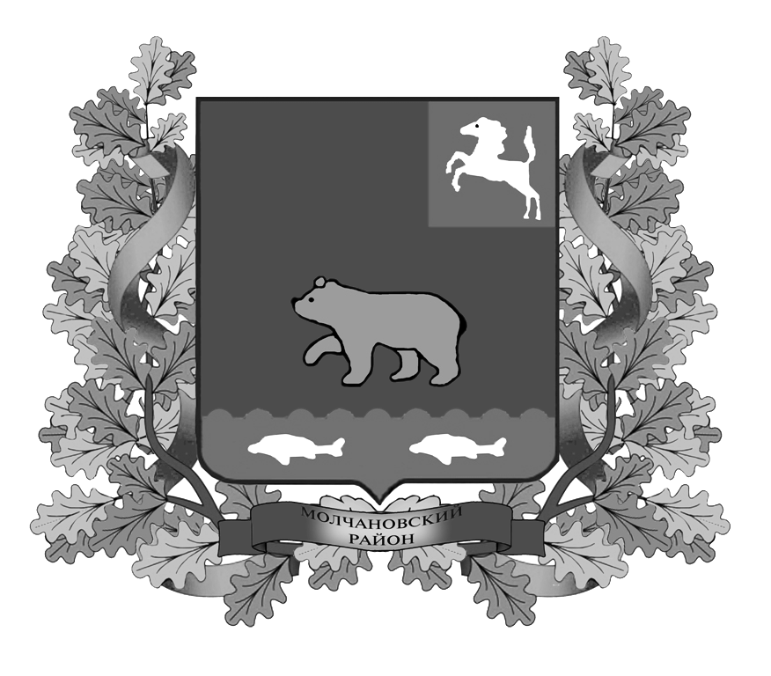

ВЕСТНИК
МОЛЧАНОВСКОГО РАЙОНА

официальное издание

№ 26 (138)
февраль
2018

Официальное печатное издание для опубликования муниципальных
правовых актов, обсуждения проектов муниципальных правовых актов
по вопросам местного значения, доведения до сведения жителей
муниципального образования «Молчановский район» информации
о социально-экономическом и культурном развитии муниципального
образования, о развитии его общественной инфраструктуры
и иной официальной информации

Учредитель:
Администрация Молчановского района
636330, Томская область, Молчановский район,
с. Молчаново, ул. Димитрова, 25,
тел. 21-4-63

Главный редактор:
Жмыхов А.П.

Тираж 24 экз.

Бесплатно

Отпечатано в Администрации Молчановского района,
636330, Томская область, Молчановский район,
с. Молчаново, ул. Димитрова, 25

01 марта 2018 года

РЕШЕНИЯ ДУМЫ МОЛЧАНОВСКОГО РАЙОНА

Решение Думы Молчановского района от 01.03.2018 № 3 «Об утверждении Прогнозного плана (Программы) приватизации муниципального имущества муниципального образования «Молчановский район» на 2018 год»

В соответствии с Федеральным законом от 06.10.2003 N 131-ФЗ «Об общих принципах организации местного самоуправления в Российской Федерации», Федеральным законом от 21.12.2001 N 178-ФЗ «О приватизации государственного и муниципального имущества», Федеральным законом от 22.07.2008 N 159-ФЗ «Об особенностях отчуждения недвижимого имущества, находящегося в государственной собственности субъектов Российской Федерации или в муниципальной собственности и арендуемого субъектами малого и среднего предпринимательства, и о внесении изменений в отдельные законодательные акты Российской Федерации», Положением о порядке планирования приватизации имущества, находящегося в муниципальной собственности муниципального образования «Молчановский район», руководствуясь Уставом Молчановского района,

ДУМА МОЛЧАНОВСКОГО РАЙОНА РЕШИЛА:

1. Утвердить Прогнозный план (Программу) приватизации муниципального имущества муниципального образования «Молчановский район» на 2018 год согласно приложению к настоящему решению.
2. Настоящее решение вступает в силу со дня его официального опубликования в официальном печатном издании «Вестник Молчановского района» и подлежит размещению на официальном сайте муниципального образования «Молчановский район» (http://www.molchanovo.ru/).
3. Контроль за исполнением настоящего решения возложить на контрольно - правовую комиссию Думы Молчановского района.

Председатель
Думы Молчановского района М.Т. Лагута

Глава Молчановского района Ю.Ю. Сальков

Приложение к решению Думы Молчановского района от 01.03.2018 № 3

Размещено на официальном сайте муниципального образования «Молчановский район» (http://www.molchanovo.ru/).

ПОСТАНОВЛЕНИЯ АДМИНИСТРАЦИИ МОЛЧАНОВСКОГО РАЙОНА

Постановление Администрации Молчановского района от 13.02.2018 №123 «Об утверждении Порядка проведения оценки эффективности реализации муниципальных программ Молчановского района»

В соответствии с пунктом 3 статьи 179 Бюджетного кодекса Российской Федерации

ПОСТАНОВЛЯЮ:

1. Утвердить Порядок проведения оценки эффективности реализации муниципальных программ Молчановского района согласно приложению к настоящему постановлению.
2. Установить, что утверждаемый настоящим постановлением Порядок проведения оценки эффективности реализации муниципальных программ Молчановского района используется при оценке эффективности реализации муниципальных программ Молчановского района, реализуемых с 2017 года.
3. Действие настоящего постановления распространяется на правоотношения, возникшие с 01 января 2018 года.
- Настоящее постановление вступает в силу со дня его официального опубликования в официальном печатном издании «Вестник Молчановского района» и подлежит размещению на официальном сайте муниципального образования «Молчановский район» (http:// www.molchanovo.ru/).
- Контроль за исполнением настоящего постановления возложить на заместителя Главы Молчановского района по экономической политике Палосона В.Ю.

Глава Молчановского района Ю.Ю. Сальков

Приложение к постановлению Администрации Молчановского района
от 13.02.2018 № 123

Размещено на официальном сайте муниципального образования «Молчановский район» (http://www.molchanovo.ru/).

Постановление Администрации Молчановского района от 15.02.2018 №126 «О перечне мест отбывания административных наказаний»

В целях создания необходимых условий для отбывания в муниципальном образовании «Молчановский район» правонарушителями наказаний в виде обязательных работ за совершение административных правонарушений, в соответствии со статьей 3.13., частью 2 статьи 32.13 Кодекса Российской Федерации об административных правонарушениях, по согласованию с Отделом судебных приставов по Молчановскому району Управления Федеральной службы судебных приставов по Томской области

ПОСТАНОВЛЯЮ:

1. Утвердить перечень мест отбывания наказания в виде обязательных работ (далее – Перечень) лицами, которым это наказание назначено за совершение административного правонарушения, в соответствии с приложением к настоящему постановлению.
2. Рекомендовать руководителям организаций, указанным в Перечне:
- в установленном порядке и по согласованию с Отделом судебных приставов по Молчановскому району Управления Федеральной службы судебных приставов по Томской области обеспечить отбывание наказания в виде обязательных работ лицами, которым это наказание назначено постановлением суда за совершение административного правонарушения;
- обеспечить контроль за выполнением указанными лицами определенных для них работ;
- информировать судебного пристава-исполнителя, ведущего исполнительное производство в отношении лица, которому назначено административное наказаний в виде обязательных работ, о количестве отработанных им часов либо об уклонении указанного лица от отбывания обязательных работ.
3. Настоящее постановление вступает в силу со дня его официального опубликования в официальном печатном издании «Вестник Молчановского района» и подлежит размещению на официальном сайте муниципального образования «Молчановский район» (http://www.molchanovo.ru/).
4. Контроль за исполнением настоящего постановления оставляю за собой.

Глава Молчановского района Ю.Ю. Сальков

Приложение к постановлению Администрации Молчановского района
от 15.02.2018 № 126

Размещено на официальном сайте муниципального образования «Молчановский район» (http://www.molchanovo.ru/).

Постановление Администрации Молчановского района от 27.02.2018 №147 «Об установлении расходного обязательства муниципального образования «Молчановский район» по выплате стимулирующих выплат в муниципальных организациях дополнительного образования Томской области на 2018 год»

В соответствии со статьей 86 Бюджетного кодекса Российской Федерации, Законом Томской области от 28.12.2017 № 156-ОЗ «Об областном бюджете на 2018 год и на плановый период 2019 и 2020 годов», соглашением от 19.02.2018 № 12 «О предоставлении субсидии из областного бюджета бюджету муниципального образования «Молчановский район» на стимулирующие выплаты в муниципальных организациях дополнительного образования Томской области»

ПОСТАНОВЛЯЮ:

1. Установить на 2018 год расходное обязательство муниципального образования «Молчановский район» по выплате стимулирующих выплат в муниципальных организациях дополнительного образования Томской области.
2. Определить, что Администрация Молчановского района и муниципальное казенное учреждение «Управление образования Администрации Молчановского района Томской области» (далее - Управление образования Администрации Молчановского района (Васильчук Н.Н.) являются уполномоченными органами, осуществляющими исполнение расходного обязательства муниципального образования «Молчановский район» по выплате стимулирующих выплат в муниципальных организациях дополнительного образования Томской области, в размере 614 200 (Шестьсот четырнадцать тысяч двести) рублей 00 копеек, в том числе:
Администрация Молчановского района в сумме 251 500 (Двести пятьдесят одна тысяча пятьсот) рублей 00 копеек;
Управление образования Администрации Молчановского района в сумме 362 700 (Триста шестьдесят две тысячи семьсот) рублей 00 копеек.
3. Определить ответственных за исполнение расходного обязательства, установленного в пункте 2 настоящего постановления, в Администрации Молчановского района:
1) ведущий специалист по социальной работе Управления по социальной политике Администрации Молчановского района Федяева Н.Н. - в части:
реализации расходного обязательства;
предоставления ежемесячной и годовой отчетности о произведенных расходах, в указанные сроки, в Департамент общего образования Томской области в соответствии с формой, указанной в соглашении, заключенным между Департаментом общего образования Томской области и муниципальным образованием «Молчановский район» «О предоставлении субсидии из областного бюджета бюджету муниципального образования «Молчановский район» на стимулирующие выплаты в муниципальных организациях дополнительного образования Томской области» от 19.02.2018 № 12.
2) начальник отдела учета и отчетности Сапрон Л.И. - в части:
администрирования доходов;
своевременного предоставления субсидии муниципальному бюджетному образовательному учреждению дополнительного образования «Молчановская детская музыкальная школа»;
обеспечения целевого использования предоставляемой субсидии в срок до 31.12.2018.
4. Муниципальному бюджетному образовательному учреждению дополнительного образования «Молчановская детская музыкальная школа» (Невинский Д.В.) и Управлению образования Администрации Молчановского района (Васильчук Н.Н.) обеспечить:
целевое использование субсидии;
обеспечить достижение значения показателя результативности предоставления субсидии;
своевременно предоставлять отчеты об использовании субсидии.
5. Настоящее постановление подлежит официальному опубликованию в официальном печатном издании «Вестник Молчановского района» и размещению на официальном сайте муниципального образования «Молчановский район» (http://www.molchanovo.ru/).
6. Настоящее постановление вступает в силу со дня его официального опубликования и распространяет свое действие на правоотношения, возникшие с 01.01.2018.
7. Контроль за исполнением настоящего постановления возложить на заместителя Главы Молчановского района – начальника Управления по социальной политике Администрации Молчановского района Прудникова И.И.

Глава Молчановского района Ю.Ю. Сальков

Постановление Администрации Молчановского района от 28.02.2018 №155 «О внесении изменений в постановление Администрации Молчановского района от 30 декабря 2016 года №668»

В соответствии со статьей 179 Бюджетного кодекса Российской Федерации, в целях совершенствования нормативного правового акта

ПОСТАНОВЛЯЮ:

1. Внести в постановление Администрации Молчановского района от 30 декабря 2016 года №668 «Об утверждении муниципальной программы «Создание условий для устойчивого экономического развития Молчановского района на 2017 - 2022 годы» следующие изменения:
1) пункты 1,3,4 приложения к постановлению изложить в редакции согласно приложению №1 к настоящему постановлению;
2) изложить пункты 1,3,4 приложения №1 к муниципальной программе согласно приложению №2 к настоящему постановлению;
3) изложить пункты 1,4 приложения №2 к муниципальной программе согласно приложению №3 к настоящему постановлению;
4) изложить пункты 1,4 приложения №3 к муниципальной программе согласно приложению №4 к настоящему постановлению;
5) изложить пункты 1,4 приложения №4 к муниципальной программе согласно приложению №5 к настоящему постановлению;
6) изложить пункты 1,4 приложения №5 к муниципальной программе согласно приложению №6 к настоящему постановлению;
7) изложить пункты 1,4 приложения №6 к муниципальной программе согласно приложению №7 к настоящему постановлению.
2. Настоящее постановление вступает в силу со дня его официального опубликования в официальном печатном издании «Вестник Молчановского района» и подлежит размещению на официальном сайте муниципального образования «Молчановский район» (http:// www.molchanovo.ru/).

3. Контроль за исполнением настоящего постановления возложить на и.о. заместителя Главы Молчановского района по экономической политике Щедрову Е.В.

Глава Молчановского района Ю.Ю. Сальков

Приложение №1 к постановлению Администрации Молчановского района
от 28.02.2018 № 155

Приложение №2 к постановлению Администрации Молчановского района
от 28.02.2018 № 155

Приложение №3 к постановлению Администрации Молчановского района
от 28.02.2018 № 155

Приложение №4 к постановлению Администрации Молчановского района
от 28.02.2018 № 155

Приложение №5 к постановлению Администрации Молчановского района
от 28.02.2018 № 155

Приложение №6 к постановлению Администрации Молчановского района
от 28.02.2018 № 155

Приложение №7 к постановлению Администрации Молчановского района
от 28.02.2018 № 155

Размещены на официальном сайте муниципального образования «Молчановский район» (http://www.molchanovo.ru/).

СОДЕРЖАНИЕ

Решение Думы Молчановского района от 01.03.2018 № 3 «Об утверждении Прогнозного плана (Программы) приватизации муниципального имущества муниципального образования «Молчановский район» на 2018 год»  Постановление Администрации Молчановского района от 13.02.2018 №123 «Об утверждении Порядка проведения оценки эффективности реализации муниципальных программ Молчановского района»  Постановление Администрации Молчановского района от 15.02.2018 №126 «О перечне мест отбывания административных наказаний»  Постановление Администрации Молчановского района от 27.02.2018 №147 «Об установлении расходного обязательства муниципального образования «Молчановский район» по выплате стимулирующих выплат в муниципальных организациях дополнительного образования Томской области на 2018 год»  Постановление Администрации Молчановского района от 28.02.2018 №155 «О внесении изменений в постановление Администрации Молчановского района от 30 декабря 2016 года №668» | 3  3  4  4  5

